2017年9月25日発行 第688号
CONTENTS
「中国経済研究会」のお知らせ 2
中国経済シンポジウムのお知らせ 3
中国ニュース9.18-9.24 4
【中国経済最新統計】 9

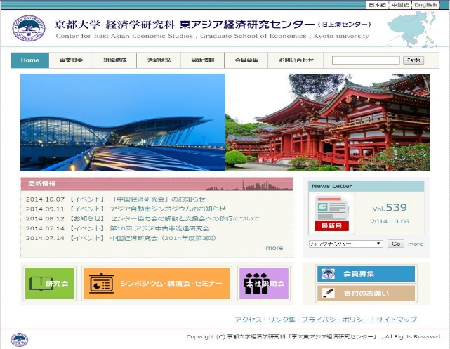

「中国経済研究会」のお知らせ

2017年度第5回（通算第67回）の中国経済研究会は下記の通り開催しますので、ご案内いたします。大勢の方のご参加をお待ちしております。

記

時 間： 2017年10月17日(火) 16：30－18：00
場 所：京都大学吉田校舎法経東館地下一階みずほホール
テーマ：サスティナビリティ学の視点から東アジアの平和と発展を考える
報告者：周瑋生（立命館大学政策科学学部教授）

注：本研究会は原則として授業期間中の毎月第3火曜日に行いますが、講師の都合等により変更する場合があります。2016度における開催(予定)日は以下の通りです。
前期：4月18日（火）、 5月23日（火）、 6月20日（火）、7月1日(土)
後期：10月17日（火）、11月21日（火）、12月19（火）、1月16日（火）

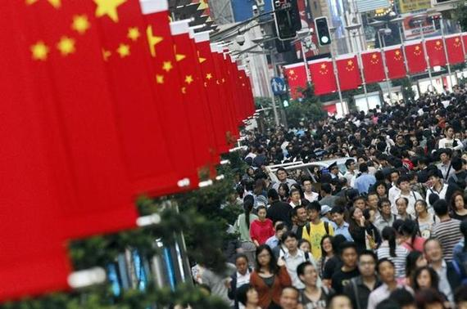
（この研究会に関するお問い合わせは劉徳強（liu@econ.kyoto-u.ac.jp）までお願いします。なお、研究会終了後、有志による懇親会が予定されています。）

中国経済シンポジウムのお知らせ
中国経済シンポジウム2017(案)
中国｢一帯一路｣構想の展望と挑戦

主催： 京都大学東アジア経済研究センター
後援： 京都大学東アジア経済研究センター支援会

時 間： 2017年11月18日(土) 13:30～17:50
場 所： 京都大学吉田校舎国際イノベーション棟5階シンポジウムホール
使用言語： 日本語、中国語（日本語通訳あり）
参 加 費： 無料

開会挨拶：13:00―13:10 徳賀 芳弘（京都大学副学長）
Ⅰ．講演
■講演１ 13:40-14:50 (中国語+日本語通訳)
テーマ：「一带一路」構想と中国経済の発展（仮題）
講演者：呉暁華（国家発展改革委員会マクロ経済研究院副院長）
■講演２．14:50-16:00(中国語+日本語通訳)
テーマ：「一带一路」構想のリスクと対策（仮題）
講演者：孫祁祥（北京大学経済学院教授・院長）
―――――――― コーヒーブレーク ――――――――――
Ⅱ．パネルディスカッション
■問題提起１ 16:10-16:30(日本語)
テーマ：国際交通インフラストラクチャの経済分析：「一帯一路」への含意
講演者：文世一（京都大学経済学研究科教授・研究科長）

■問題提起２ 16:30-16:50(日本語)
テーマ：中国からの資本流出・外貨準備減少と一帯一路の今後(仮題)
講演者：岩本武和（京都大学公共政策大学院教授／経済学研究科教授）

■総合討論 16:55-17:40
呉暁華、孙祁祥、文世一、岩本武和

閉会挨拶：17:40-17:50
藤井秀樹（京都大学経済学研究科教授・東アジア経済研究センター長）

中国ニュース9.18-9.24
HEADLINES
- ベネズエラ、人民元を原油決済通貨に指定
- 長江経済ベルト、五大分野に世界級製造業クラスターを育成
- 中国初の国際投資紛争の仲裁法、10月1日から施行
- 中国が6ヶ月連続で米国債を購入
- 中国が世界2位の医薬品市場に
- 中国保険産業協会調査結果：高学歴・既婚者ほど保険の購入を好む
- 環境衛生市場、中国で高度成長期に入る
- 北京に「シェア農園」2000ヶ所が登場
- 上半期、電子商取引額は13兆3500億元
- 8月の大都市不動産価格は下落の傾向

ベネズエラ、人民元を原油決済通貨に指定
【黄金網総合 9月19日】ベネズエラ石油当局は9月15日、今後人民元建て原油決済を実施することを公告で発表した。今回の措置はベネズエラの決済通貨から米ドルを排除するためであり、ベネズエラ大統領のマドゥーロ氏が最近宣言した『米ドルの暴政』から解放する計画を実行するためである。また、ロイター通信9月18日の報道によると、マドゥーロ氏は、ベネズエラ政府は将来にわたって米ドルを使用しないと宣言した。

長江経済ベルト、五大分野に世界級製造業クラスターを育成
【経済参考報 9月20日】中国国家発展改革委員会、工業情報化部などの政府部門によると、長江経済ベルトは区域内現存の産業基礎を利用し、区域内の上海市、江蘇省、浙江省、安徽省、江西省、湖北省、重慶市、四川省、雲南省、貴州省などの11の省・市の国家級、省級の開発エリアと産業パークエリアで、電子情報、ハイテク製造業、自動車、家電、紡績・衣料品といった五大分野で、力を合わせて長江経済ベルト全域をカバーする産業チェーンを構築し、関連産業の移転集中を導くことを通して、資源環境の収容力にふさわしい産業空間配置を形成させ、世界でも先進的なレベルを持つ世界級の製造業クラスターを育成する。そのうち、電子情報産業と関連する開発エリアと産業パークエリアは52カ所、ハイテク製造業は82カ所、自動車産業は20カ所、家電産業は6カ所、紡績・衣料品産業は35カ所という。

中国初の国際投資紛争の仲裁法、10月1日から施行
【EGD資訊網 9月20日】中国国際貿易促進委員会が19日の定例記者会見で明らかにしたところによると、中国国際経済貿易仲裁委員会が制定した国際投資をめぐる紛争の仲裁法が10月1日から施行される。これは中国の仲裁機関が初めて打ち出す国際投資紛争の仲裁法である。国際投資の仲裁は、投資家と投資先国との間の投資をめぐる紛争を解決する主要な手段であり、中国仲裁委の王承傑副委員長兼事務局長は、「このたび国際投資紛争の仲裁ルールが打ち出され、中国の国際投資仲裁分野における仲裁ルールの空白が埋められたことで、中国の投資仲裁の実践経験が豊富になり発展し、中国のより国際化し、法治化し、円滑化したビジネス環境づくりのために着実な一歩を踏み出したといえる」と述べた。

中国が6ヶ月連続で米国債を購入
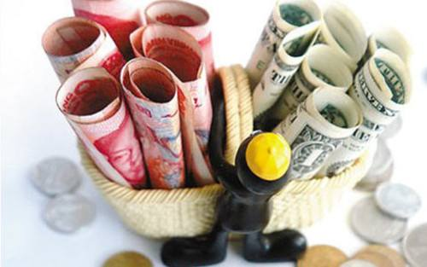
【中国新聞網 9月19日】米国財務省が18日に発表したデータによると、中国は今年7月に米国債を195億ドル購入し、6ヶ月連続で米国債を買い増ししたという。同省が同日に発表した国際資本流動報告書によると、中国の今年7月の米国債保有残高は1兆1660億ドルで、前月比195億ドル増加した。中国は今年2月以降、6ヶ月続けて米国債を買い増しして、累計購入額は1149億ドルに達した。同省が先月に出した報告書では、中国は6月に再び最大の対米債権国になった。同省の報告書によれば、米国第2の債権国の日本は、7月に米国債223億ドルを買い増しして、保有残高は1兆1131億ドルに増加した。

中国が世界2位の医薬品市場に
【捜狐網 9月18日】2017年医薬品革新・発展国際会議が16日、山東省煙台市で開幕した。国家食品薬品監督管理総局の孫咸沢副局長によると、長年にわたる発展を経て、中国はすでに世界2位の医薬品市場になり、現在は医薬品製造大国から医薬品革新強国への転換を遂げつつある。中国の医薬品メーカーの国際化プロセスが加速し、中国メーカーの製品で米国食品医薬品局（FDA）の認可を受けたものは2014年の4製品から16年は17製品に増加したという。会議が行われた煙台市は中国初の国家健康都市モデルエリアであり、国家医療養生介護融合モデルエリアでもあり、医薬品のイノベーションの分野で全国トップを走る。

中国保険産業協会調査結果：高学歴・既婚者ほど保険の購入を好む
【証券日報 9月21日】中国保険産業協会が艾瑞諮詢（iResearch）と共同でこのほど「2017年インターネット財産保険ユーザー調査研究報告書」を発表した。保険を購入したことがあるユーザー1347人を対象に調査を行い、ユーザー群の特徴、購買行動、満足度、購買ルートなどを分析した結果、高所得で高学歴の層ほど保険を購入する意欲が高いことがわかり、中でも36〜45歳の層の購入意欲が高く、購入者に占める割合は38．6％に達している。こうした結果をもたらした原因として、この層は社会的にさまざまな役割を担い、そこから多様なニーズが生まれることが挙げられるという。

環境衛生市場、中国で高度成長期に入る
【経済参考報 9月19日】政府の環境管理理念の深化に伴い、都市部のゴミ市場の需要がさらに引き出された。清華大学環境学院の劉建国教授は、先ほど開かれた2017（第5回）都市ゴミホットスポットフォーラムで「中国は人口が多く、全体的に見ると、中国の生活ゴミの排出量は4億トン以上にのぼる」と指摘した。PPPモデルの推進により、環境衛生市場が高度成長期に入った。E20研究院の推計によると、2020年には2000億元規模の市場が生まれる見通しだ。これには県政府所在地の清掃の41億元、都市部の清掃の230億元、水質改善の356億元などが含まれる。

北京に「シェア農園」2000ヶ所が登場
【新京報 9月19日】「シェア農園」は農村で使われなくなった家屋を改修し、家屋と庭、農地をワンセットとして、ニーズによって市民の農村ライフやレジャー、療養といった様々な目的に合わせた改修を行い、インターネットを通じて対外的に貸し出ししていくというものだ。現在、北京市においてすでに2000ヶ所以上の農園がこの「シェア農園」に登録しており、房山や密雲などを含む北京市郊外の11地区に分布している。この先5年間でシェア農園プラットフォームは全国で使われなくなった農家の家屋10万世帯を利用できるようになるとみられている。

上半期、電子商取引額は13兆3500億元
【中国電子商研究中心 9月20日】中国電子商取引研究センターが19日に発表したデータによると、今年上半期の中国の電子商取引額は、昨年同期比27.1％増の13兆3500億元に達したということ。そのうち、企業同士の取引額（B2B）は9兆8000億元、インターネットでの小売額は3兆1000億元、暮らしのサービスに関するものは4500億元となっている。また、越境ECも急成長している。今年上半期の取引額が昨年同期比30.7％増の3兆6000億元に達した。さらに、電子商取引の発展が雇用創出を後押してきた。

8月の大都市不動産価格は下落の傾向
【桔子資訊網 9月19日】国家統計局が18日に発表した70の大・中都市の不動産価格の統計データによると、今年8月、大・中都市のうち、一線都市の不動産価格は先月より下落し、二線・三線都市の不動産価格の前年同期比上昇幅が前月に比べて鈍化した。分析によると、同月には不動産調整コントロール政策が引き続き効果を果たし、一線都市と人気の高い二線都市の計15カ所で不動産市場が引き続き安定傾向を示した。前月と比較すると、新築分譲住宅価格は低下または前月の水準を維持した。前年同期と比較すると、同価格の上昇幅は引き続き前月より鈍化し、1．3〜6．6ポイントの鈍化になったという。

【中国経済最新統計】

 | ①  実質GDP増加率  (%) | ②  工業付加価値増加率(%) | ③  消費財  小売総  額増加率(%) | ④  消費者  物価指  数上昇率(%) | ⑤  都市固定資産投資増加率(%) | ⑥  貿易収支  (億㌦) | ⑦  輸 出  増加率(%) | ⑧  輸 入  増加率(%) | ⑨  外国直  接投資  件数の増加率  (%) | ⑩  外国直接投資金額増加率  (%) | ⑪  貨幣供給量増加率M2(%) | ⑫  人民元貸出残高増加率(%)
2005年 | 10.4 |  | 12.9 | 1.8 | 27.2 | 1020 | 28.4 | 17.6 | 0.8 | ▲0.5 | 17.6 | 9.3
2006年 | 11.6 |  | 13.7 | 1.5 | 24.3 | 1775 | 27.2 | 19.9 | ▲5.7 | 4.5 | 15.7 | 15.7
2007年 | 13.0 | 18.5 | 16.8 | 4.8 | 25.8 | 2618 | 25.7 | 20.8 | ▲8.7 | 18.7 | 16.7 | 16.1
2008年 | 9.0 | 12.9 | 21.6 | 5.9 | 26.1 | 2955 | 17.2 | 18.5 | ▲27.4 | 23.6 | 17.8 | 15.9
2009年 | 9.1 | 11.0 | 15.5 | ▲0.7 | 31.0 | 1961 | ▲15.9 | ▲11.3 | ▲14.9 | ▲16.9 | 27.6 | 31.7
2010年 | 10.3 | 15.7 | 18.4 | 3.3 | 24.5 | 1831 | 31.3 | 38.7 | 16.9 | 17.4 | 19.7 | 19.8
2011年 | 9.2 | 13.9 | 17.1 | 5.4 | 24.0 | 1549 | 20.3 | 24.9 | 1.1 | 9.7 | 13.6 | 14.3
2012年 | 7.7 | 10.0 | 14.3 | 2.7 | 20.7 | 2303 | 7.9 | 4.3 | ▲10.1 | ▲3.7 | 13.8 | 15.0
2013年 | 7.7 | 9.7 | 11.4 | 2.6 | 19.4 | 2590 | 7.8 | 7.2 | ▲8.6 | 5.3 | 13.6 | 14.1
2014年 | 7.4 | 8.3 | 12.0 | 2.0 | 15.2 | 3824 | 6.1 | 0.4 | 4.41 | 14.2 | 12.2 | 13.6
2015年 | 6.9 | 5.9 | 10.7 | 1.4 | 9.7 | 6024 | -9.8 | -14.4 | 11.0 | 0.8 | 11.9 | 15.0
5月 |  | 6.1 | 10.1 | 1.2 | 9.9 | 595 | －2.4 | －17.7 | －14.0 | 8.1 | 10.6 | 14.3
6月 | 7.0 | 6.8 | 10.6 | 1.4 | 11.6 | 465 | 2.8 | －6.3 | 4.6 | 1.1 | 10.2 | 14.4
7月 |  | 6.0 | 10.5 | 1.6 | 9.9 | 430 | －8.4 | －8.2 | 9.6 | 5.2 | 13.3 | 15.7
8月 |  | 6.1 | 10.8 | 2.0 | 9.1 | 602 | －5.6 | －13.9 | 23.9 | 20.9 | 13.3 | 15.7
9月 | 6.9 | 5.7 | 10.9 | 1.6 | 6.8 | 603 | －3.8 | －20.5 | 5.2 | 6.1 | 13.1 | 15.8
10月 |  | 5.6 | 11.0 | 1.3 | 9.3 | 616 | -7.0 | -19.0 | 2.5 | 2.9 | 13.5 | 15.6
11月 |  | 6.2 | 11.2 | 1.5 | 10.8 | 541 | －7.2 | －9.2 | 27.7 | 0.0 | 13.7 | 15.3
12月 | 6.8 | 5.9 | 11.1 | 1.6 | 6.8 | 594 | －1.7 | －7.6 | 17.2 | -45.1 | 13.3 | 15.0
2016年
1月 |  |  | 10.3 | 1.8 | 18.0 | 633 | -11.5 | -18.8 | 14.1 | -2.1 | 14.0 | 15.2
2月 |  |  | 10.2 | 2.3 |  | 326 | -25.4 | -13.8 | -11.3 | -1.3 | 13.3 | 14.7
3月 | 6.7 | 6.8 | 10.5 | 2.3 | 11.2 | 299 | 11.2 | -7.4 | 26.1 | 4.0 | 13.4 | 14.7
4月 |  | 6.0 | 10.1 | 2.3 | 10.1 | 456 | -2.0 | -10.5 | 21.4 | 2.9 | 12.8 | 14.4
5月 |  | 6.0 | 10.0 | 2.0 | 7.4 | 500 | -4.7 | -0.1 | 43.6 | -4.8 | 11.8 | 14.4
6月 | 6.7 | 6.2 | 10.6 | 1.9 | 7.3 | 479 | -6.1 | -9.0 | 8.5 | 4.4 | 11.8 | 14.3
7月 |  | 6.0 | 10.2 | 1.8 | 3.9 | 502 | -6.4 | -12.9 | -3.8 | -6.2 | 10.2 | 12.9
8月 |  | 6.3 | 10.6 | 1.3 | 8.2 | 520 | -3.2 | 1.4 | 13.2 | 0.5 | 11.4 | 13.0
9月 | 6.7 | 6.1 | 10.7 | 1.9 | 9.0 | 420 | -10.2 | -1.9 | 27.9 | -3.6 | 11.5 | 13.0
10月 |  | 6.1 | 10.0 | 2.1 | 8.8 | 488 | -7.4 | -1.3 | -36.9 | 0.4 | 11.6 | 13.1
11月 |  | 6.2 | 10.8 | 2.3 | 8.8 | 442 | -1.5 | 4.6 | -32.4 | -4.6 | 11.4 | 13.1
12月 | 6.8 | 6.0 | 10.9 | 2.1 | 6.5 | 407 | -6.4 | 2.6 | 21.1 | -627.7 | 11.3 | 13.5
1月 |  |  |  | 2.5 | 16.1 | 513 | 3.1 | 15.4 | 5.4 | -6.2 | 11.3 | 12.6
2月 |  |  |  | 0.8 |  | -91 | -4.8 | 38.1 | 33.3 | -242.1 | 11.1 | 13.0
3月 | 6.9 | 7.6 | 10.9 | 0.9 | 9.5 | 239 | 12.3 | 19.6 | -1.4 | 1.6 | 10.6 | 12.4
4月 |  | 6.5 | 10.7 | 1.2 | 8.1 | 380 | 4.2 | 11.6 | 42.7 | -9.8 | 10.5 | 12.9
5月 |  | 6.5 | 10.7 | 1.5 | 7.8 | 408 | 5.5 | 14.6 | -5.4 | -8.7 | 9.6 | 12.9
6月 | 6.9 | 7.6 | 11.0 | 1.5 | 8.8 | 428 | 9.1 | 16.3 | 14.3 | -2.8 | 9.4 | 12.9
7月 |  | 6.4 | 10.4 | 1.4 | 6.5 | 467 | 6.0 | 10.9 | 10.4 | -15.7 | 9.2 | 13.2
注：1.①「実質GDP増加率」は前年同期（四半期）比、その他の増加率はいずれも前年同月比である。
2.中国では、旧正月休みは年によって月が変わるため、1月と2月の前年同月比は比較できない場合があるので注意
されたい。また、( )内の数字は1月から当該月までの合計の前年同期に対する増加率を示している。
3. ③「消費財小売総額」は中国における「社会消費財小売総額」、④「消費者物価指数」は「住民消費価格指数」に対応している。⑤「都市固定資産投資」は全国総投資額の86%（2007年）を占めている。⑥―⑧はいずれもモノの貿易である。⑨と⑩は実施ベースである。
出所：①―⑤は国家統計局統計、⑥⑦⑧は海関統計、⑨⑩は商務部統計、⑪⑫は中国人民銀行統計による。

